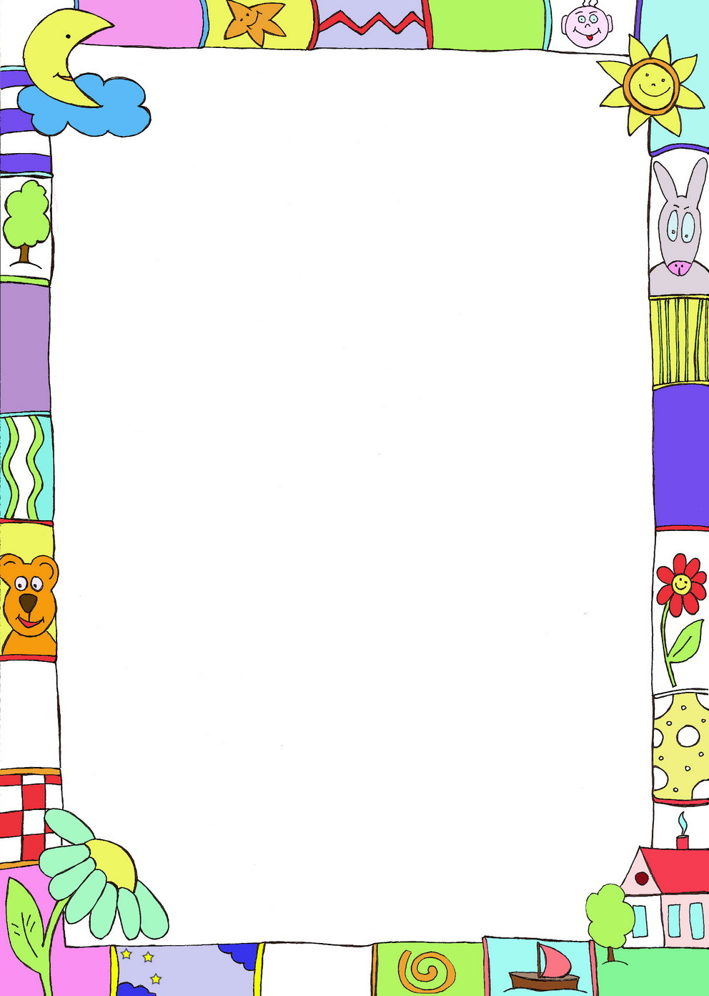
Игры на развитие логического мышления

Игры на формирование умений
выполнять классификацию.
«Разложи предметы»
Оборудование: набор из 8 игрушек и предметов различных по назначению, но одни – деревянные, а другие – пластмассовые: машинки, пирамидки, грибочки, тарелочки, бусы, кубики, домики, елочки по 2; две одинаковые коробочки.
Ход игры:
Педагог рассматривает с ребенком все игрушки по одной, а затем говорит: «эти игрушки надо разложить в 2 коробочки так, чтобы в каждой коробке оказались игрушки – чем-то похожие между собой». В случае затруднения педагог первую пару игрушек – елочки ставит их рядом и просит ребенка сравнить: «чем эти елочки различаются между собой?». Если ребенок не может найти основное отличие, педагог обращает внимание ребенка на материал, из которого сделаны эти игрушки. Затем ребенок действует самостоятельно. В конце игры надо обобщить принцип группировки: «в одной коробке – все деревянные игрушки, а в другой – все пластмассовые».

Игры на формирование умений
выполнять классификацию.
«Летает – не летает»
Ход игры:
Педагог предлагает детям быстро назвать предметы, которые летают, когда он скажет слово «летает», а затем назвать предметы, которые не летают, когда он скажет слово «не летает».
Игру можно проводить на прогулке.

Игры на формирование умений
выполнять классификацию.
«Будь внимательным»
Ход игры: Педагог говорит детям: «я буду называть четыре слова, одно слово сюда не подходит. Вы должны слушать внимательно и назвать лишнее слово». Например: матрешка, неваляшка, чашка, кукла; стол, диван, цветок, стул и т.д. После каждого выделенного «лишнего» слова педагог просит ребенка объяснить, почему это слово не подходит в данную группу слов.

Игры на формирование умений
выполнять классификацию.
«Съедобное – не съедобное»
Ход игры:
Педагог предлагает детям быстро назвать предметы, которые съедобные, когда он скажет слово «съедобное», а затем назвать предметы, которые не съедобные, когда он скажет слово «не съедобное».
Игру можно проводить на прогулке.

Игры на формирование умений
выполнять систематизацию.
«Новоселье у матрешек»
Цель: учить детей сравнивать предметы, видеть в предметах разные их свойства, располагать предметы в определенном порядке, выделив при этом существенный признак.
Ход игры: педагог рассказывает: «матрешки поселились в новом доме. Каждая получила свою квартиру. Самая маленькая – на первом этаже, на втором – немного побольше, на третьем – еще побольше, на четвертом – еще больше. А на пятом, последнем этаже – самая большая. Они порадовались своим квартирам и пошли в парк гулять. Пришли вечером и забыли, кто где живет. Помоги же матрешкам найти свои квартиры. Расскажи им, где их квартиры.

Игры на формирование умений
выполнять систематизацию.
«Что тяжелее?»
Цель: учить детей раскладывать изображения предметов в определенной последовательности, ориентируясь на качество предметов.
Оборудование: набор карточек с изображением следующего вида одежды: зимнее пальто, осеннее пальто, зимнее платье, летнее платье, купальник; на обратной стороне полоски соответствующей длины: самая длинная изображает зимнее пальто, короче – осеннее пальто, еще короче – зимнее платье и т.д.

Игры на формирование
количественных представлений.
Загадки:
На крыльце сидит щенок,
Греет свой пушистый бок.
Прибежал еще один
И уселся рядом с ним. (Сколько стало щенят?).
Ежик по лесу шел,
На обед грибы нашел –
Два под березкой, один у осины.
Сколько их будет в плетеной корзине?
Карандаш один у Миши
Карандаш один у Гриши.
Сколько же карандашей
У обоих малышей.

Игры на формирование
количественных представлений.
Загадки:
Гуляет в джунглях старый слон,
И одинок, и грустен он.
Но подошел к нему сынок,
И больше он не одинок. (Сколько теперь слонов?).

Под кустами у реки
Жили майские жуки,
Дочка, сын, отец и мать,
Кто успел их сосчитать?

Два щенка – боловника
Бегают, резвятся,
К шалунишкам три дружка
С громким лаем мчатся,
Вместе будет веселей.
Сколько же всего друзей?

Я рисую кошкин дом:
Три окошка, дверь с крыльцом.
Наверху еще окно,
Чтобы не было темно.
Посчитай окошки
В домике у кошки.
У домика утром
Два зайца сидели.
И дружно веселую песенку пели.
Один убежал, а второй вслед глядит.
Сколько у домика зайцев сидит?
Шесть веселых медвежат
За малиной в лес спешат
Но один из них устал,
А теперь ответ найди:
Сколько мишек впереди?
На забор взлетел петух,
Повстречал ещё там двух.
Сколько стало петухов?

Семь гусей пустились в путь.
Два решили отдохнуть.
Сколько их под облаками?
Сосчитайте, дети, сами.
Шесть орешков мама-свинка
Для детей несла в корзинке.
Свинку ёжик повстречал
И ещё четыре дал.
Сколько орехов свинка
Деткам принесла в корзинке?
Три зайчонка, пять ежат
Ходят вместе в детский сад.
Посчитать мы вас попросим,
Сколько малышей в саду?

Пять пирожков лежало в миске.
Два пирожка взяла Лариска,
Еще один стащила киска.
А сколько же осталось в миске?

Жили-были
у жилета
Три петли
и два манжета.
Если вместе их считать
Три да два, конечно, пять!
Только знаешь,
в чём секрет?
У жилета нет манжет!
В рыбьем царстве к осетру
Приплывают по утру
Три молоденькие щучки,
Чтоб ему почистить щечки,
А четыре чебака
Моют брюхо и бока.
Посчитай-ка, детвора,
Сколько слуг у осетра?
С неба звездочка упала,
В гости к детям забежала.
Две кричат во след за ней:
«Не за будь своих друзей!»
Сколько ярких звезд пропало,
С неба звездного упало?

Игры на формирование умений устанавливать
причинно – следственные связи и зависимости.
Продолжи предложения:
Мы включили свет, потому что … .
Мама вернулась, чтобы взять зонт, потому что …
Дети надели теплую одежду, потому что … .
Щенок громко залаял ,потому что … .
Алеша выглянул в окно и увидел … .
Таня проснулась утром и … .
Мама приготовила обед и… .
Мы посадили семена и … .

Аналогии
Правила игры. К перечисленным словам педагога подбирать слово - аналог.
Ход игры. Педагог диктует слова. Дети подбирают слово-аналог.
Корова- молоко, курица- :...
Книга - читать, радио -:..
Рыба- река, волк- ::..
Пылесос- уборка, стиральная машина - ::.
Яблоко - сад, огурец - ::
Курица - цыпленок, медведь - :.
Игла - шить, пила- :
Автобус - водитель, самолет - :.
Волк- волчонок, лиса-:
Девочка - мама, мальчик - :.

Игры на формирование умений устанавливать
причинно – следственные связи и зависимости.
«Угадай-ка: плывет – тонет?»
Ход игры: Ребенку предлагают угадать, какие предметы плавают, а какие – тонут. Педагог называет попарную группу предметов: деревянная палочка – гвоздь, деревянная и металлическая линейки, деревянный и металлический шарики, деревянный и металлический корабли, металлическое и деревянное колечки и т.д. В случае затруднений педагог организует практические действия с этими предметами. Предметы даются в случайном порядке, а не попарно. В конце игры следует предложить ребенку обобщить, какие же предметы плавают, а какие тонут, почему?

Игры на формирование умений устанавливать
причинно – следственные связи и зависимости.
Рассказы – загадки.
«Что было ночью?»
«В детском саду воспитатель подошел к окну и сказал: «дети, посмотрите в окно, все вокруг белое – земля, крыши домов, деревья. Как вы думаете, что было ночью?». Что ответили дети?».
«Дождливая погода»
«Девочка Таня гуляла на улице, потом побежала домой. Мама ей открыла дверь и воскликнула: «ой, какой пошел сильный дождь!». Мама в окно не смотрела. Как мама узнала, что на улице идет сильный дождь?».
«Не покатались»
«Два друга – Олег и Никита взяли лыжи и пошли в лес. Ярко светило солнышко. Журчали ручьи. Кое-где проглядывала первая травка. Когда мальчики пришли в лес, то покататься на лыжах не смогли. Почему?».

